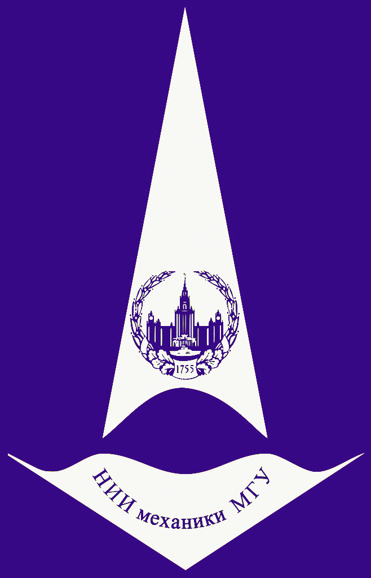
Видеосеминар по аэромеханике
19 июня конференц-зал в 11:00
2018 корп. №8
ТРЕХМЕРНАЯ ДЕТОНАЦИЯ
(online - трансляция из НИИМ МГУ)
Докладчик: | Мануйлович Иван Сергеевич МГУ (НИИ механики)
Семинар проходит в режиме телемоста ЦАГИ-ИТПМ СО РАН-СПбПУ-НИИМ МГУ

